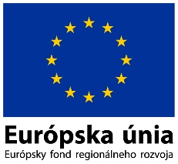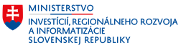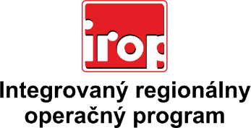

Zoznam odborných hodnotiteľov
Kód výzvy | Mená odborných hodnotiteľov
IROP-PO2-SC223-2020-57 1. kolo | JUDr. Peter Lakota
 | Ing. Marek Lietava
 | Mgr. Zuzana Čagánková Ohrádková
 | Ing. Ľubomír Viglaš

